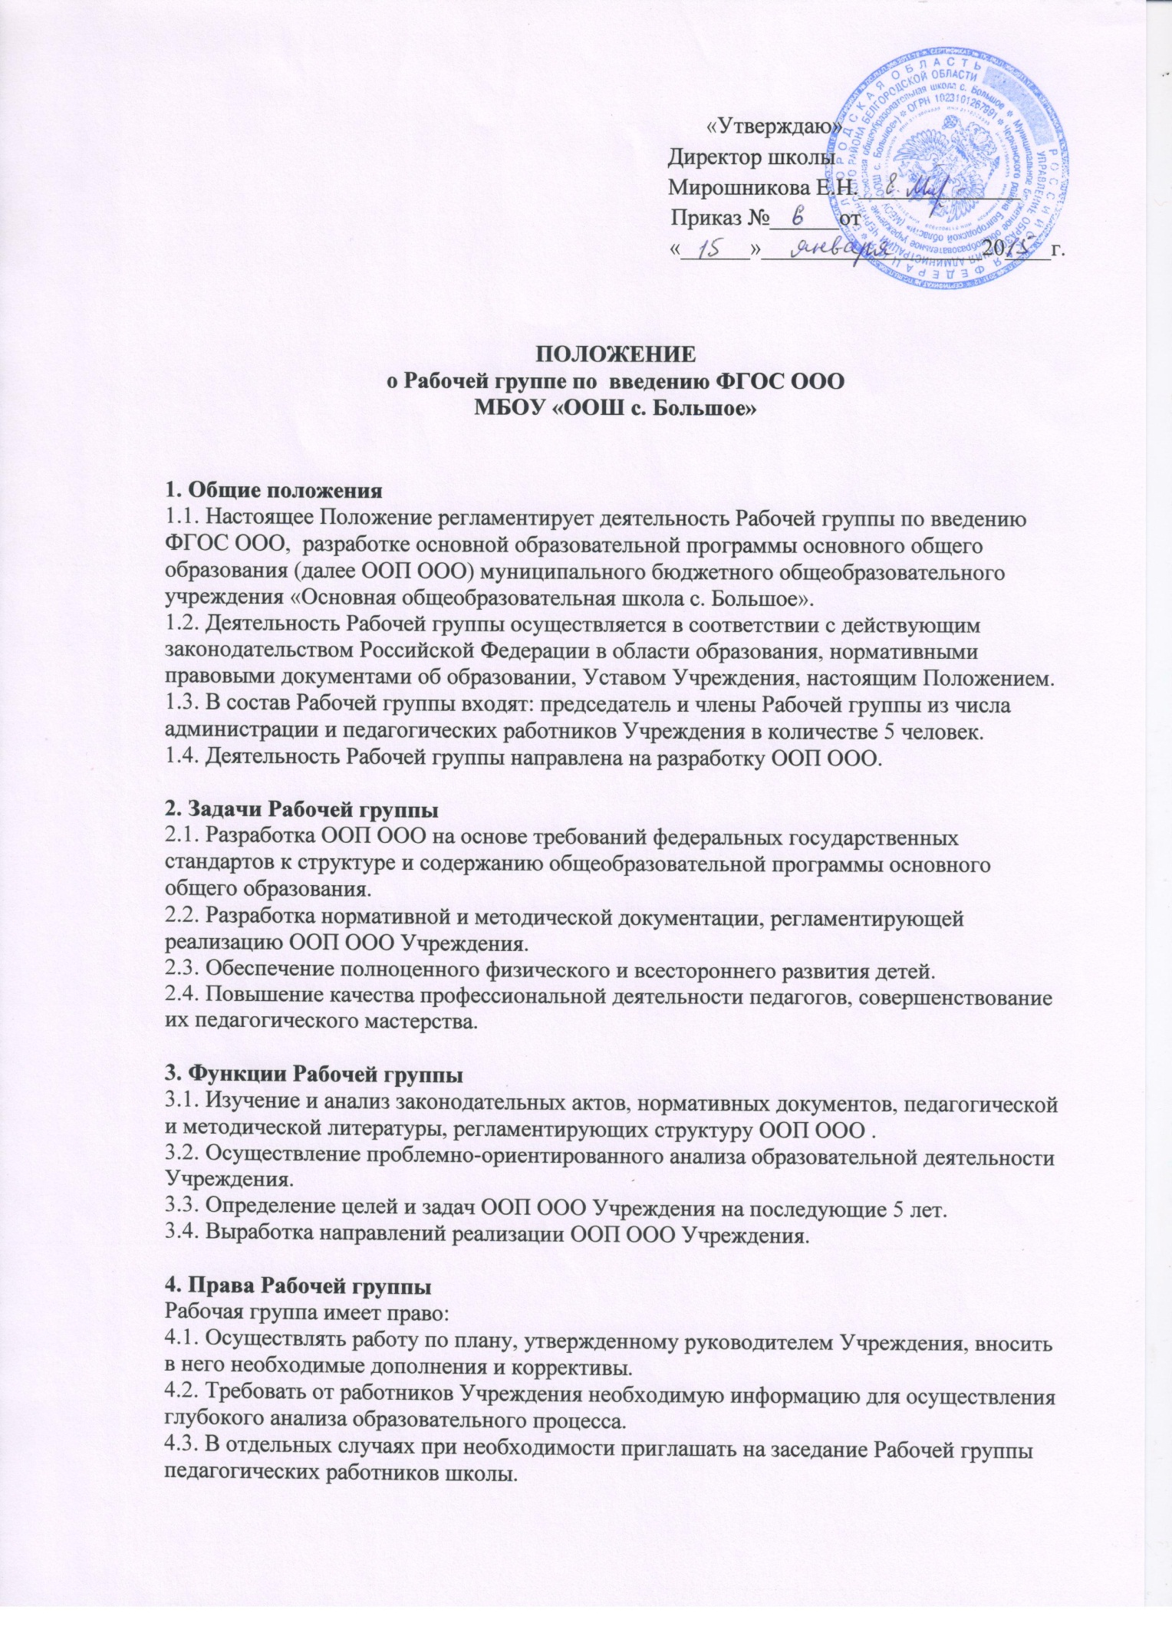

**5. Ответственность Рабочей группы**  
Рабочая группа несет ответственность за:  
5.1. Выполнение плана работы по разработке ООП ООО в обозначенные сроки.  
5.2. Принятие конкретных решений по каждому рассматриваемому вопросу с указанием ответственных лиц и сроков исполнения решений.  
5.3. Разработку в полном объеме ООП ООО.  
5.4. Соответствие определенных форм, методов и средств организации образовательного процесса возрастным, психофизиологическим особенностям, склонностям, способностям, интересам и потребностям детей.  
5.5. Соответствие ООП ООО Учреждения требованиям федеральных государственных образовательных стандартов.  
  
**6. Организация деятельности Рабочей группы**  
6.1. Оперативные совещания Рабочей группы проводятся по мере необходимости, но не реже двух раз в месяц.  
6.2. Деятельность Рабочей группы осуществляется по плану, утвержденному руководителем Учреждения, с указанием соответствующих мероприятий.  
6.3. Рабочая группа избирается из числа членов администрации Учреждения и высококвалифицированных педагогов.  
6.4. Результаты работы Рабочей группы доводятся до сведения педагогических работников на педагогическом совете.  
7. Делопроизводство  
7.1. Анализ деятельности Рабочей группы за истекший период представляется в письменном отчете председателем Рабочей группы.  
  
**8. Заключительные положения**  
8.1. Настоящее Положение вступает в действие с момента утверждения и издания приказа руководителя Учреждения.  
8.2. Изменения и дополнения вносятся в настоящее Положение по мере необходимости и подлежат утверждению руководителем Учреждения  
  
Срок действия данного Положения до внесения изменений.